模拟电路篇(2)：制作音频显示器

【涉及知识】锡焊技能、认识三极管的基本放大电路、音频信号、电容驻极体话筒、LED的规范使用。
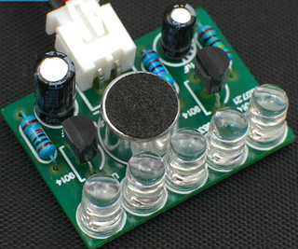
【能力目标】
- 进一步掌握锡焊技能；
- 认识晶体三极管的信号放大特性；
- 初步尝试利用万用表等工具进行电子元器件工作性能的检测，特别是对晶体三极管、电容驻极体话筒的检测技巧。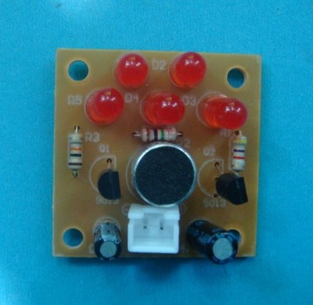
【项目说明】
该制作成功后5只LED会随着音乐或是其它声音的节奏闪动起来，可放置于音响附近，让灯光为音乐伴舞！
【任务实施】
一、清点元器件
根据电路原理图完成下列电子元件清单表，在整理的过程中要逐步记忆各类电子元器件的电路符号哦。
名称 | 规格 | 序号 | 名称 | 规格 | 序号
电阻 |  |  | 电容驻极体话筒
电阻 |  |  | LED
电阻 |  |  | 三极管
电容器 |  |  | 电池盒
电容器 |  |  | PCB装配板
干电池 |  |  | 焊锡丝
二、准备工具
准备本次技能操作所需工具（注：工具使用完后归到原位）；
设备 | 规格 | 数量 | 是否合格 | 来源
电烙铁 | 30W | 1只 |  | 辅导员提供
剪刀 | 普通 | 1只 |  | 辅导员提供
尖嘴钳 | 普通 | 1只 |  | 辅导员提供
镊子 | 弯角、直 | 2只 |  | 辅导员提供
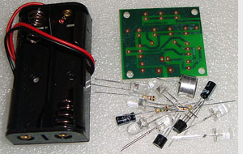
三、检测电子元器件
1．电阻器的测量。
名称 | 档位 | 倍率 | 读数 | 数值 | 色环
电阻R1
电阻R2
电阻R3
2．发光二极管的检测；
名称 | 档位 | 红表笔接正极、黑表笔接负极  （读数） | 红表笔接负极、黑表笔接正极  （读数） | 发光情况下
D1~D5 |  |  |  | 红表笔接 极;  黑表笔接 极.
3．三极管的检测（由于三极管的检测难度较大，这次制作中只需跟着辅导员进行一定的检测体验，不需要大家一定掌握，所以，达到这一步了求助于辅导员）；
4．电容驻极体话筒的检测。
名称 | 档位 | 红表笔接中心电极、黑表笔接外壳电极，对着话筒吹气，观查表的指针摆动情况 | 红表笔接外壳电极、黑表笔接中心电极，对着话筒吹气，观查表的指针摆动情况 | 指针摆动幅度较大时
电容驻极体话筒 |  |  |  | 红表笔接 极;  黑表笔接 极.
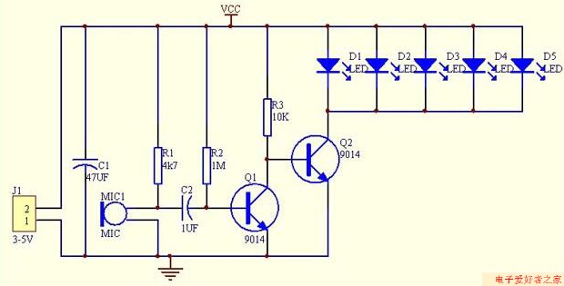
四、学习电路工作原理
该制作主要由电源电路、电容驻极体话筒放大电路，LED发光驱动电路几部分组成。电源由J1输入，C1（电源滤波电容）滤波供电路使用。MK1（电容驻极体话筒）将声音信号转化为电信号，经C2（输入耦合电容）耦合到Q1（音频放大三极管）放大，放大后的信号送到Q2（LED驱动三极管）基极，由Q2驱动5只LED发光，声音响度越大，LED灯越亮，声音音调越高LED灯闪的越快。
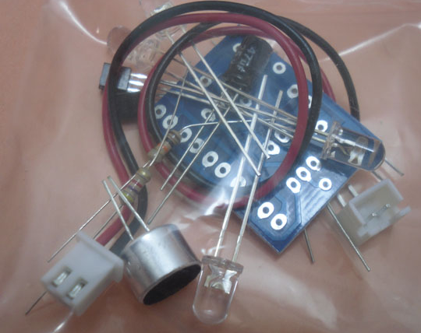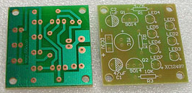
五、指导装配电路
1．装配语音放大电路；
2．装配LED驱动电路；
3．装配电源部分；
4．通电调试，感受电路的工作原理。
六、成果展示及评价
评价者 | 整体效果（30） | 焊接点的光滑度（30） | 声控灵敏度（30） | 美化（10） | 成绩
自评
辅导员
说明：总评成绩=自评*0.5+辅导员*0.5；总评：
总评成绩≥85,获得5学分；85>总评成绩≥75,获得4学分；75>总评成绩,获得3学分。
七、任务结束收拾归位所用设备工具（4S要求）。
【任务拓展】
同学们可将该制作安装到之前做过的魔术音乐盒上，既实现了魔术控制，而且当音乐响起时LED灯也会随着音乐的节奏闪动。

